# 輸入內容：

* 1. 申請代號

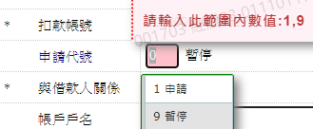

* 1. 扣款人ＩＤ

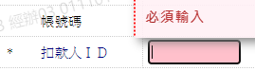

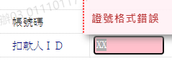

* 1. 與借款人關係

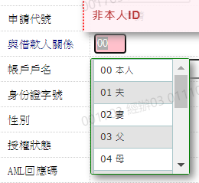

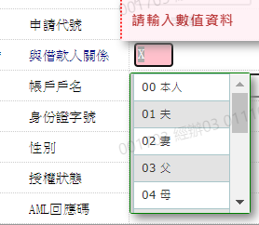

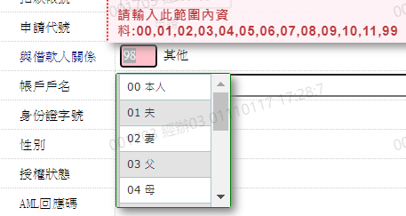

* 1. 帳戶戶名

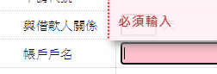

* 1. 出生日期

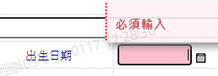

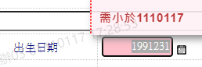

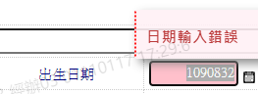

* 1. 性別

